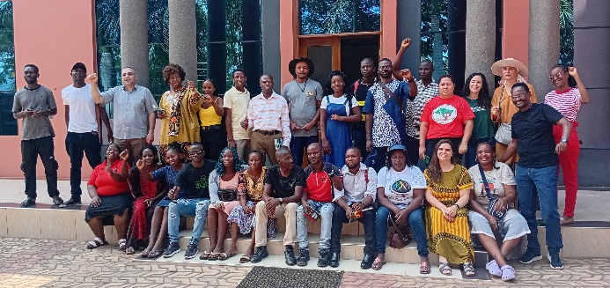
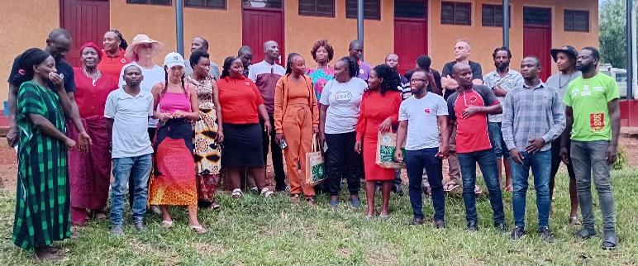
Photos de famille : MVIWATA Centre à gauche et à droite KINOLE Farmer
RAPPORT DE PARTICIPATION À LA FORMATION INTERNATIONALE “FARMER TO FARMER” SUR LES BIO-INTRANTS NATURELS EN TANZANIE
I. Informations générales
Lieu : Centre de formation MVIWATA, Morogoro, Tanzanie
Période : 03 au 23 mars 2025
Organisateurs : Baobab International Training School (Zimbabwe), en partenariat avec MVIWATA
Participants du RADD :
Mme Marie Crescence NGOBO, Secrétaire Exécutive
M. Zacharie Hervé YENE, Membre
2. Contexte et justification
Dans un contexte marqué par la crise des systèmes agricoles industriels, la dégradation des sols, la dépendance accrue aux intrants chimiques et les enjeux de souveraineté alimentaire en Afrique, cette formation internationale s’inscrit dans une dynamique stratégique de renforcement des capacités des organisations paysannes.
La participation du Réseau des Acteurs du Développement Durable (RADD) répond à une volonté de :
- Consolider les compétences techniques en agro-écologie et bio-intrants naturels ;
- Approfondir les analyses politiques liées aux systèmes alimentaires ;
- Renforcer les dynamiques de coopération paysanne à l’échelle continentale.
3. Objectifs de la formation
Objectif général
Renforcer les capacités des acteurs ruraux africains en matière d’agro-écologie, de bio-intrants naturels et de transformation des systèmes alimentaires.
Objectifs spécifiques
Développer des compétences pratiques en production de bio-intrants ;
Comprendre les enjeux socio-politiques de la souveraineté alimentaire ;
Promouvoir des modèles économiques alternatifs basés sur la coopération paysanne ;
Favoriser les échanges d’expériences entre pays africains (approche Farmer-to-Farmer).
4. Approche méthodologique
La formation s’est appuyée sur une pédagogie participative, combinant :
- Apports théoriques critiques ;
- Travaux de groupe (base groups) ;
- Apprentissages pratiques en milieu rural ;
- Études de cas et échanges interculturels ;
- Approche d’éducation populaire agro-écologique.
5. Contenu et déroulement de la formation
5.1. Phase théorique (Semaine 1 – Centre MVIWATA, Morogoro)
Cette phase a permis de poser les bases conceptuelles, historiques et politiques de l’agro-écologie.
Principaux modules abordés :
- Pensée politique africaine et agroécologie ;
- Analyse de la Déclaration d’Arusha (1967) et du concept d’Ujamaa porté par Julius Nyerere, mettant en avant la solidarité, la coopération et la justice sociale comme fondements des systèmes agricoles durables.
Analyse critique des systèmes économiques
- Étude des structures de classes en Afrique et des effets du capitalisme mondial sur les paysanneries (intervention de Cosmas Musumali) ;
- Souveraineté alimentaire et question foncière ;
- Défis liés à l’accaparement des terres, à la privatisation des semences et à la dépendance aux intrants industriels ;
- Agro-écologie comme projet politique. L’agro-écologie a été présentée comme un levier de transformation systémique intégrant justice sociale, économie locale et autonomie paysanne ;
- Coopération paysanne et circuits courts ;
- Stratégies de commercialisation basées sur la mutualisation, la transformation locale et les marchés de proximité.
Activités complémentaires :
- Projection documentaire (30 ans de MVIWATA) ;
- Présentations pays (Palestine, Eswatini) ;
- Constitution des groupes de travail (base groups)
5.2. Phase pratique (Semaines 2 et 3 – Kinolé Farm)
Cette phase immersive a permis l’acquisition de compétences techniques concrètes.
Modules techniques clés :
a) Agro-écologie et éducation populaire
- Écoles paysannes ;
- Co-construction des savoirs ;
- Pédagogie participative.
b) Genre et agriculture
- Rôle central des femmes rurales ;
- Approche agro-écologique féministe ;
- Justice sociale et inclusion.
c) Droits des paysans (UNDROP)
- Accès à la terre et aux semences ;
- Protection contre l’accaparement ;
- Participation aux politiques publiques
d) Gestion des sols vivants
- Importance de la biodiversité microbienne ;
- Rôle des bactéries, champignons, nématodes ;
- Fertilité naturelle et résilience climatique.
e) Reminéralisation des sols
- Utilisation de roches naturelles :
- Basalte, phosphate naturel, dolomie, gypse ;
- Apport d’oligo-éléments ;
- Correction des déséquilibres du sol.
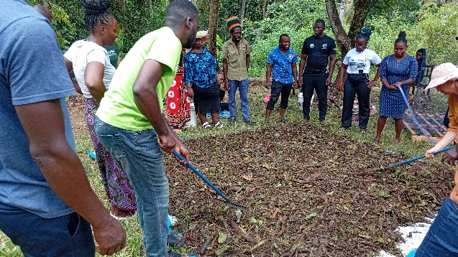
f) Production de bio-intrants
- Compostage aérobie
- Gestion du ratio carbone/azote ;
- Suivi thermique (55–60°C) ;
- Techniques de maturation et utilisation ;
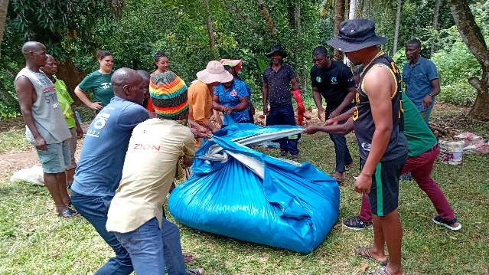
- Vermicompostage ;
- Utilisation de vers (Eisenia fetida) ;
- Transformation rapide de la matière organique ;
- Application agricole.
5.3. Coopératives et modèles économiques solidaires
- Principes coopératifs (gouvernance démocratique, mutualisation) ;
- Typologies de coopératives (production, consommation, crédit, etc.) ;
- Rôle stratégique dans le développement local.
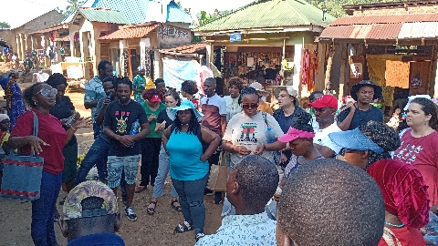
5.4. Immersion socioculturelle et échanges
- Visites de marchés locaux ;
- Rencontres avec coopératives paysannes ;
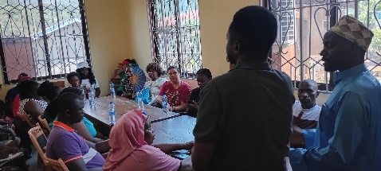
- Activités de cohésion (marche, échanges interculturels) ;
- Présentations des pays participants (Kenya, Ghana, Cameroun, etc.);
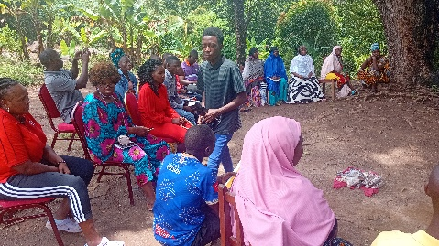
6. Résultats et acquis
Acquis techniques
Maîtrise des techniques de compostage et vermicompostage ;
Compréhension des sols vivants et de la fertilité naturelle ;
Utilisation des bio-intrants et reminéralisants.
Acquis stratégiques
Appropriation de l’agro-écologie comme projet politique ;
Renforcement des capacités en plaidoyer (droits paysans) ;
Compréhension des dynamiques coopératives.
Acquis relationnels
Développement d’un réseau panafricain d’acteurs ;
Opportunités de partenariats et de collaborations futures.
7. Évaluation de la formation
Points forts | Points à améliorer
Modules pertinents et complets | Barrière linguistique (absence de traduction)
Approche participative | Respect du programme
Expertise des facilitateurs | Diversité alimentaire limitée
Cadre d’apprentissage adapté | Coordination logistique

8. Impacts attendus pour le RADD
- Renforcement des programmes agro-écologiques au Cameroun ;
- Diffusion des pratiques de bio-intrants auprès des communautés ;
- Structuration de coopératives locales;
- Contribution aux politiques publiques agricoles ;
- Promotion de la souveraineté alimentaire et de l’agriculture durable.
9. Recommandations
Aux organisateurs
- Mettre en place un système de traduction simultanée ;
- Améliorer la planification logistique ;
- Adapter l’alimentation aux divers contextes culturels.
Au RADD
- Organiser des ateliers de restitution et de formation locale ;
- Mettre en place des fermes pilotes en agro-écologie ;
- Renforcer les plaidoyers sur les droits des paysans (UNDROP et le TIRPAA) ;
- Promouvoir le leadership féminin rural ;
- Développer des modules Farmer-to-Farmer au niveau national.
10. Plan de capitalisation et de suivi
Afin d’assurer un impact durable, il est recommandé de :
- Élaborer un plan de diffusion des connaissances (formations, fiches techniques, vidéos) ;
- Mettre en place un système de suivi-évaluation des pratiques adoptées ;
- Documenter les expériences locales (success stories) ;
- Créer une communauté de pratique agro-écologique accompagnée par le RADD.
11. Perspectives et opportunités
- Développement de partenariats avec MVIWATA et Baobab Training School et Baobab International Training School (Zimbabwe);
- Participation à des réseaux africains d’agro-écologie ;
- Mobilisation de financements pour projets agro-écologiques ;
- Création de centres de formation locaux inspirés du modèle MVIWATA.
12. Conclusion
La participation du RADD à cette formation internationale constitue une avancée majeure dans le renforcement de ses capacités techniques, organisationnelles et politiques.
Au-delà des apprentissages, cette expérience a permis de repositionner l’agro-écologie comme une réponse globale aux défis agricoles, climatiques et sociaux en Afrique.
La priorité réside désormais dans la mise en œuvre concrète des acquis, leur adaptation aux réalités locales et leur diffusion à grande échelle, afin de contribuer à l’émergence de systèmes alimentaires durables, souverains et équitables.

